Actividades de aprendizaje N ° 4
Higiene y seguridad del párvulo 4° C-D
Docente: Jenny Vega S..
Estudiante: | Curso: | Fecha:
Objetivo de aprendizaje: Atiende y apoya a las niñas y los niños menores de dos años en el aprendizaje del control de esfínteres según hábitos de salud y autocuidado, considerando el grado de madurez y autonomía del párvulo y normas de higiene y seguridad, y resguardando su bienestar integral.

INSTRUCCIONES:
Estimado(a) estudiante

- Desarrolla en tu cuaderno las actividades señaladas en la guía. Envía fotografía solicitada.
- Para dudas y consultas puedes escribir al correo jvega@isett.cl o por WhatsApp +56966890301.
- Responde las preguntas que se adjuntan.

Preguntas previas. Responde en tu cuaderno:
¿Cuáles son las medidas de seguridad qué se deben respetar en la sala de actividades? ¿Quiénes son las personas responsables de los niños y niñas? Nombre 5 acciones en las que usted acompañada con la Educadora debe prever en sala de actividades.
Lea el siguiente texto:
Los recintos docentes, son los espacios donde los niños y niñas permanecen gran parte de la jornada. En este sentido, la sala de actividades y el patio, en su configuración y funcionalidad deben reunir condiciones atractivas, funcionales y seguras que favorezcan el proceso pedagógico.
PROTOCOLO N°4 MEDIDAS PREVENTIVAS DURANTE LA PERMANENCIA DEL NIÑO Y NIÑA EN EL JARDÍN INFANTIL
- Mantener la sala ordenada, ventilada y temperada de acuerdo al clima, con las vías de evacuación despejadas, con el piso seco y libre de objetos que puedan obstruir el paso, tales como juguetes y muebles, para impedir pérdida del equilibrio y caídas de niños y adultos. Por el mismo motivo, no deben existir alfombras en los recintos docentes.
- La educadora y técnico de cada nivel, deben llevar un registro de asistencia desde el ingreso de los párvulos, que se actualizará durante el día, ya sea por ingresos o retiros justificados, en horarios distintos al estipulado.
- • La educadora y técnico de cada nivel, deben permanecer en todo momento junto a los niños y niñas, manteniendo control visual de sus acciones y cautelando que existan suficientes adultos para el desarrollo de la actividad y atención de los párvulos.
- • La educadora y técnico de cada nivel debe mantener los equipos celulares apagados, para centrar la atención en niños y niñas.
- La educadora y técnico, deben mantener las puertas de la sala de actividades cerradas con un sistema de sujeción seguro, aprobado por la Unidad de Infraestructura, con el objeto de impedir que los niños se escapen o ingresen personas extrañas sin autorización o animales.
- • La educadora y técnico de nivel sala cuna, ubicada en pisos superiores al terreno natural, deben mantener debidamente cerradas con aldabas (cerraduras), las puertas de protección del inicio y término de escalas, para evitar la caída de los lactantes.
- • La educadora y técnico de nivel sala cuna, ubicada en pisos superiores al terreno natural, al subir o bajar las escaleras deben trasladar a un solo niño y en forma tranquila, para evitar pérdida de equilibrio y caídas.
- • La educadora y técnico, deben estar alertas al abrir y cerrar las puertas, para evitar lesiones en las manos o dedos de los niños.
- • La educadora y técnico, deben cuidar que los niños estén ubicados en forma segura en su mobiliario, silla, silla nido, colchoneta o cuna
- . • El volumen de la radio debe ser moderado para dar atención a los niños y niñas, teniendo presente que la música debe estar en función de las necesidades y actividades de los párvulos.
- • La educadora y técnico no deben llevar ni manipular en la sala de actividades ningún objeto o elemento que sea un riesgo para los párvulos (pegamentos en base a siliconas, instrumentos cortantes, encendedores y otros).
- • Evitar que los niños corran dentro de la sala, a excepción de que sea una actividad planificada, para prevenir que choquen o caigan.
- • Cuidar las interacciones entre párvulos, promoviendo relaciones amigables, evitar contactos bruscos, y poner atención a que los niños y niñas no se muerdan entre ellos, especialmente en nivel sala cuna y medio menor. Revisar e informar novedades en el cuaderno de comunicaciones, para mantener contacto permanente con los apoderados. En la sala de actividades no debe existir ningún elemento pesado sobre muebles o colgado, que pueda caer sobre los niños, tales como: máquinas dispensadoras de agua, televisores, portarretratos, maceteros, etc.
- • En la sala de actividades no deben existir ventiladores móviles de pedestal, colgantes o de sobremesa, por riesgo de accidentes.
- • En la sala de actividades no deben existir alargadores para conectar artefactos, para prevenir accidentes por electrocución o ahorcamiento.
- • En la sala de actividades no debe existir hervidor eléctrico ni termos para agua caliente; tampoco se debe consumir líquidos calientes.
- • En la sala de actividades no deben existir elementos de limpieza.
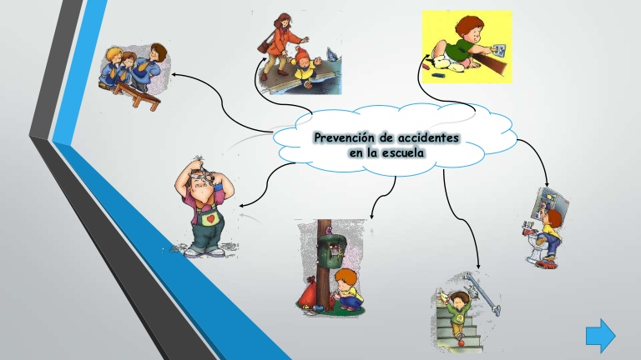
ACTIVIDAD:
1.- Elabora un collage con todas las actividades de prevención que se realizan con los niños y niñas en un nivel educativo, en su permanencia en la sal de actividades.
2.-.Marca los elementos que no deben permanecer en la sala de actividades
3.- Puedes realizar tu collage con recortes de revistas, con cartulinas de colores, con carteles que resalten las acciones correctas a realizar en sala de clases.
4.-No olvidar que a Educadora y Técnico no deben dejar a los niños y niñas jamás solos en sus actividades.
Nombre del collage | Descripción del periodo (Describe cómo lo realizará) | Recursos (Menciona y describe el recurso a utilizar.
Pauta de evaluación
Indicador | Excelente 3 | Bien 2 | Insuficiente 1
Incorpora al menos 3 elementos que no deben estar en sala de actividades
La presentación del collage es creativo, utiliza elementos tecnológicos
Incorpora recurso innovadores y variados
Elabora un collage que representa situaciones atingentes a jardín infantil
Presenta un material limpio sin faltas de ortografía y ordenado.

Excelente: El indicador se cumple en su totalidad.
Bien: El indicador se cumple en forma parcial.
Insuficiente: El indicador en forma mínima.

